**Úloha č.2. Elektrony**

***A) Specifický náboj elektronu***

**Pracovní úkoly:**

1. Změřte specifický (měrný) náboj elektronu

2. Ze známé hodnoty elementárního náboje vypočtěte hmotnost elektronu

Roku 1897 Joseph John Thomson objevil existenci negativně nabitých částic, dnes známých pod jménem elektron. Do té doby se věřilo, že hmota se skládá z atomů, dále již nedělitelných částic.

Pokud umístíme plynný vzorek mezi dvě nabité deskové elektrody, můžeme pozorovat protékající proud, což naznačuje, že atomy jsou rozbity na nabité složky. Zdrojem těchto nabitých částic je žhavená katoda, která způsobuje, že se atomy vzorku ionizují. Tento jev byl známý jako katodové paprsky. Thomson prokázal, že katodou produkované katodové paprsky jsou ve skutečnosti nabité částice. Pokud jsou umístěny do magnetického pole, jsou ohnuty, což dokazuje, že jsou nabité.

**Pracovní postup:**

0. Pokud jsou zdroje zapnuté, stáhněte napětí i proud na minimum a zdroje vypněte.

1. Zapojte Thomsonovu trubici dle obrázku 2.A1. Poté zapojte Helmholtzovy cívky. Změřte průměr cívek.

2. Ujistěte se, že cívky jsou správně umístěny (hrana podstavce stojí na bílé rysce). Změřte vzdálenost mezi cívkami.

3. Nechte zkontrolovat zapojení cvičícího nebo jeho asistenta.

4. Zapněte vysokonapěťový (5 kV) zdroj a až se katoda nažhaví, nastavte urychlovací napětí na 2 kV. Na luminiscenční desce pozorujte elektronový svazek.

5. Zapněte proudový zdroj a zvyšujte proud v cívkách, dokud paprsek nedosáhne stupnice na luminiscenční desce (cca 0,56 A při 1,6 V). Nastavte proud tak, aby paprsek protínal stupnici na hodnotě 40 mm (a odečtěte a zaznamenejte proud).

6. Zvyšujte proud v cívkách a ohýbejte paprsek a zaznamenávejte proud pro různé hodnoty ohybu na stupnici (např. 50, 60, 70, 80 mm). **Pozor!** Nepřekračujte hodnotu 2A na jednu cívku!

7. Zvyšte urychlovací napětí na 3 kV a opakujte postup z bodu 6. Poté i pro hodnoty 4 kV a 5 kV.

|  |
| --- |
|  |
| Obrázek 2.A1 |

**Vyhodnocení a zpracování dat:**

8. Elektron o hmotnosti *m* s nábojem *q* pohybující se kolmo k homogennímu magnetickému poli je ohýbán Lorentzovou silou *B∙q∙v* na kruhovou dráhu o poloměru *r*:

(2.a.1)

9. Rychlost *v* vypočtete z urychlovacího napětí *UA* dle:

(2.a.2)

a po dosazení do (2.a.1) získáme následující vztah

(2.a.3)

10. Poloměr zakřivení *r* dráhy elektronů vypočtete z polohy bodu A (vizte obr. 2.A2). Jeli *k = k’=80 mm*, pak platí

(2.a.4)

(ověřte!), kde *e* lze odečíst přímo ze stupnice.

|  |
| --- |
|  |
| Obrázek 2.A2 |

11. Magnetické pole *B* generované Helmholtzovými cívkami v Helmholtzově geometrii s proudem *I*, lze vypočíst dle:

,(2.a.5)

kde *µ0* je permeabilita vakua, *n = 320* je počet závitů cívky (ověřte na popisu cívky) a *R* je poloměr cívky.

12. Pro každou hodnotu napětí, proudu a odklonu paprsku vypočtěte specifický náboj elektronu q/m. Vypočtěte průměrnou hodnotu. Ze známé hodnoty elementárního náboje vypočtěte hmotnost elektronu.

13. Diskutujte, při kterém měření napětí, proudu a odklonu paprsku by měření mělo být teoreticky nejpřesnější. (Tj. aniž byste znali výsledky svého měření.)

***B) Difrakce elektronů***

**Pracovní úkoly:**

1. Pozorujte difrakci elektronového svazku na stínítku baňky

2. Určete vzdálenosti mezi rovinami grafitové difrakční mřížky

Na konci 19. století bylo světlo považováno za elektromagnetické vlnění popsané Maxwellovými rovnicemi, které se šíří prostředím, zatímco o hmotě se myslelo, že se skládá z lokalizovaných částic. Roku 1900 bylo toto rozdělení zpochybněno, když Max Planck vysvětlil záření černého tělesa za předpokladu, že světlo je vyzařování pomocí diskrétních kvant energie. V roce 1905 Albert Einstein na fotoelektrické jevu ukázal, že světlo je nejen emitováno v kvantech, ale jako kvanta se i šíří.

V roce 1924 deBroglie navrhl, že podobně jako světlo má vlnové i částicové vlastnosti, mají i elektrony vlnové vlastnosti. Jim přiřazená vlnová délka *λ* je dána jejich hybností *p* dle vztahu

, (2.b.1)

kde *h* je Planckova konstanta.

V roce 1927 tuto hypotézu potvrdili Clinton Davisson a Lester Germer, když ostřelovali terčík z krystalického niklu pomalými elektrony a pozorovali difrakční strukturu.

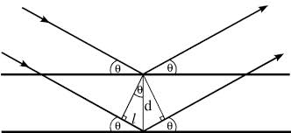Je-li vlnová délka částice srovnatelná se vzdálenostmi mezi vrstvami v krystalu, lze pozorovat difrakci, obdobu tzv. Braggova odrazu rentgenových paprsků.

V praktiku se nachází elektronová difrakční baňka, která je napojena na

|  |
| --- |
| electron-diffraction_overview.png |
| Obrázek 2.B1 |

vysokonapěťový zdroj. Zdroj žhaví katodu ( 4- žhavení, 5 - katoda) a přivádí vysoké napětí na anodu (6), která urychluje elektronu emitované žhavenou katodou, na příslušnou rychlost/hybnost. Jejich kinetická energie je tedy , odtud lze vyjádřit vlnovou délku elekronů jako . Elektronový svazek je fokusován (8) a prolétá polykrystalickou grafitovou mřížkou (9), na níž dochází k difrakci, kde výskyt maxim lze popsat vztahem . Elektrony pak lze pozorovat na fluorescenčním stínítku (11).

Nastavením urychlovacího napětí na zdroji se tedy určí kinetická energie a vlnová délka elektronů. Na stínítku se objeví difrakční obrazec.

**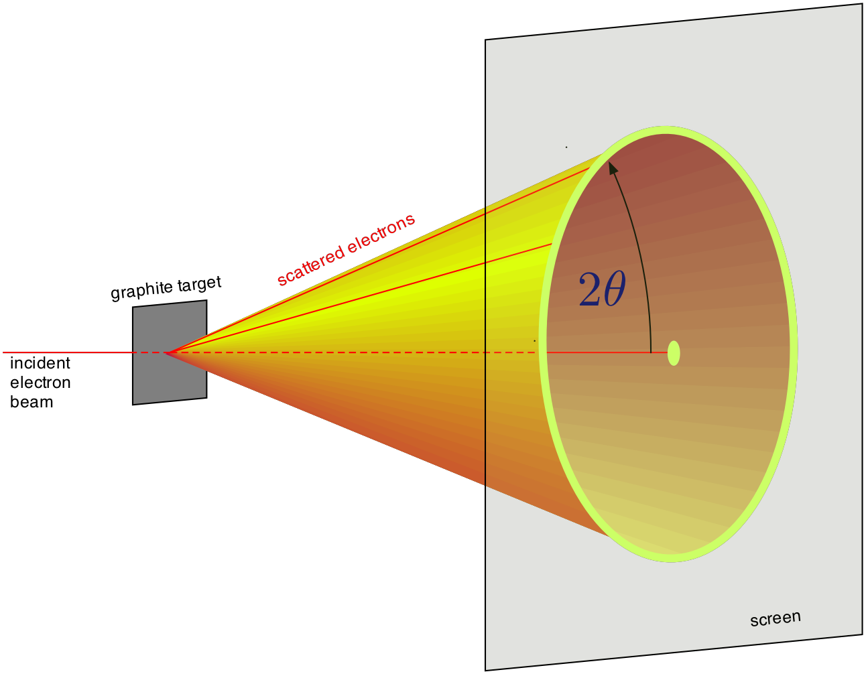Důležité! Před započetím experimentu nechte obsluhu zkontrolovat zapojení přístrojů!**

Před zapnutím nastavte napětí na zdroji na 0 V, pak zapněte zdroj. Potom pomalu zvyšujte napětí na 4 kV. Měli byste vidět centrální bod nerozptýleného svazku a 2 soustředné prstence. Oba prstence jsou difrakční maxima 1. řádu (n=1), protože vzdálenosti atomových rovin v uhlíku mohou mít 2 různé hodnoty.

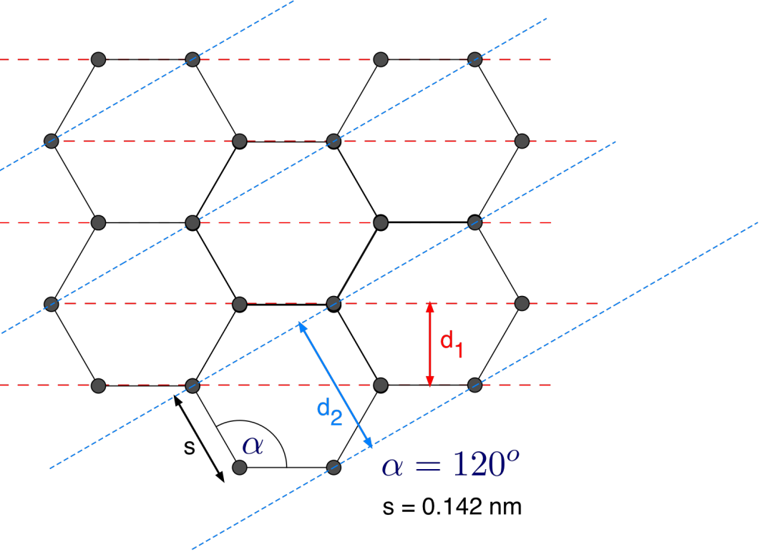Pomocí plastového posuvného měřítka změřte průměry (*D1*, resp. *D2*) obou prstenců. **Nedotýkejte se holou rukou difrakční baňky!** Pak měňte napětí (max. 5 kV) a pokaždé měřte průměry prstenců.

**Zpracování dat**

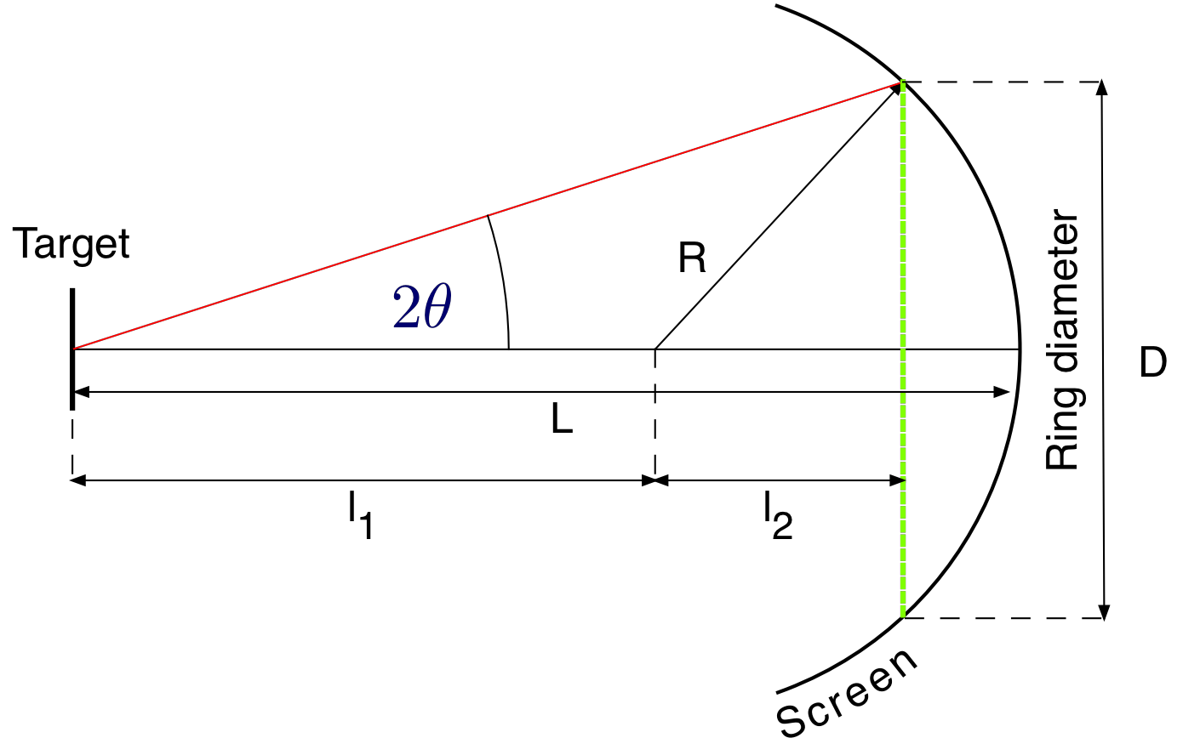Geometrie difrakční trubice je následující:

Úhel lze získat z následujících vztahů: .

Za použití těchto vztahů a parametrů (*L*=~135 mm, *R*=~65 mm), společně s napětími a jim příslušejícími průměry prstenců určete dvě různé vzdálenosti mezi Braggovými rovinami atomů uhlíku v grafitu. Vytvořte graf průměrů prstenců (D1 a D2) jakožto funkci napětí. Určete střední hodnoty d1 a d2 a jejich chyby, srovnejte s očekávanými hodnotami.